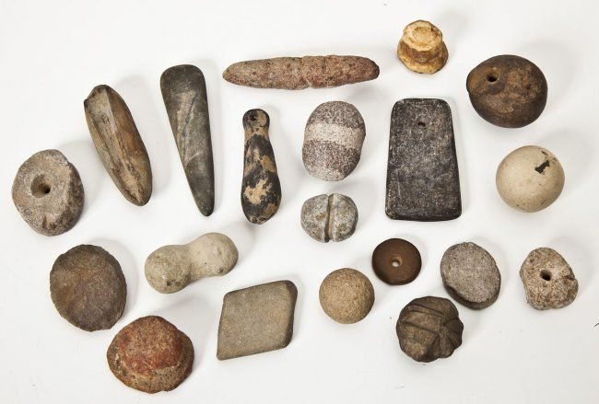
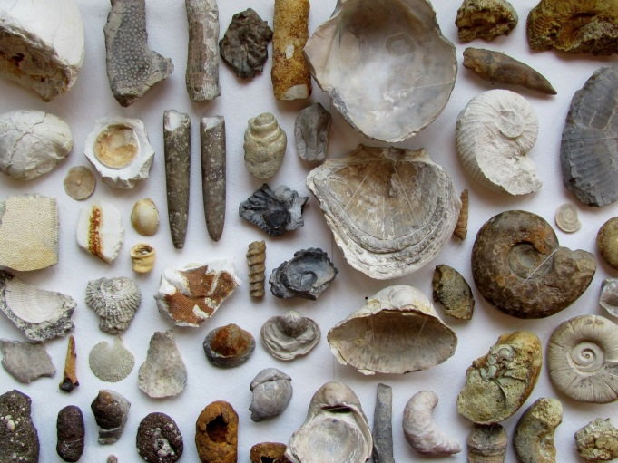
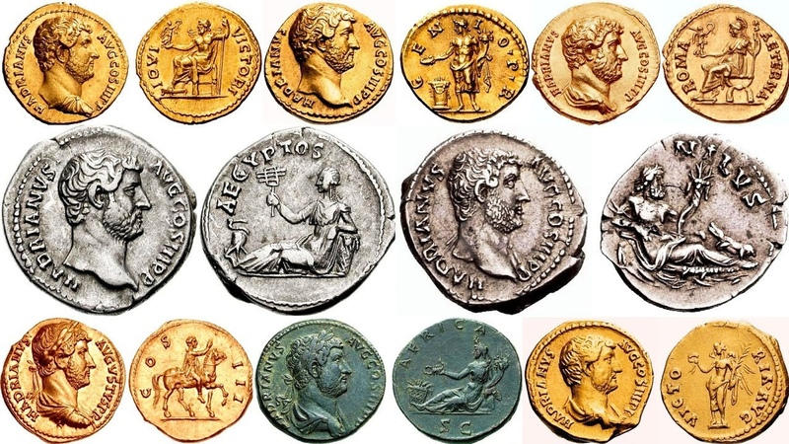
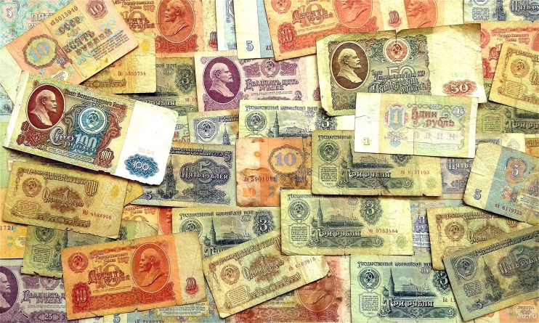
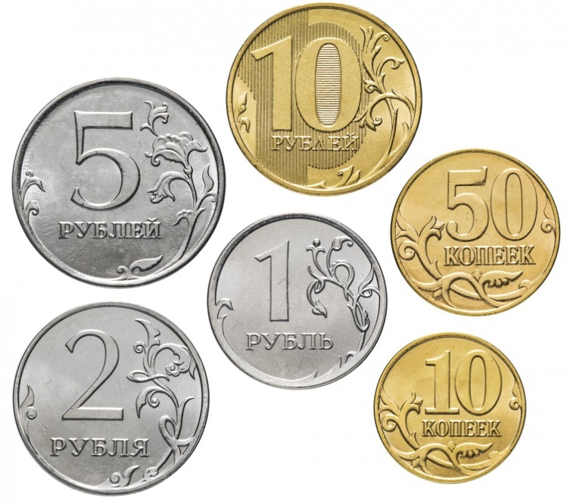
муниципальное бюджетное дошкольное образовательное учреждение «Детский сад №8 «Чебурашка» муниципального образования – городской округ город Скопин Рязанской области
(МБДОУ «Детский сад №8 «Чебурашка»)
Автозаводской микрорайон, д.16а, г.Скопин Рязанской области 391803. Тел.: 8(49156) 2-61-36
Адрес эл.почты bugrovka8sad@mail.ru, сайт: http://bugrovka8sad.rzn.prosadiki.ru
ОГРН 1026200779770, ИНН/КПП 6233003069/623301001

Конспект занятия с детьми «Путешествие в мир денег»
по направлению финансовой грамотности «Доходы и расходы»

Подготовила:
воспитатель высшей квалификационной категории
МБДОУ «Детский сад №8 «Чебурашка»
Захарова И.А.

г.Скопин
2022г.
Конспект занятия с детьми «Путешествие в мир денег»
по направлению финансовой грамотности «Доходы и расходы».

Образовательная область: «Познавательное развитие».

Интеграция с областями: «Речевое развитие», «Социально-коммуникативное развитие», «Художественно-эстетическое развитие», «Физическое развитие»

Цель: формирование основ финансовой грамотности, правильного отношения к финансовым ресурсам, формирование навыков и умений рационального использования денежных средств; пони мание назначения денег.

Задачи:
• сформировать у детей понятие денег, как удобное для торговли товарами и услугами средство обмена, сформировать понимание взаимосвязи между деньгами и трудом, объяснить, как через труд, деньги попадают в семью; познакомить с понятиями «доход», «расход», «бюджет». Обеспечить усвоение детьми понятия «бюджет» и его возможных составляющих (зарплата, пенсия, стипендия). Учить детей определять направления и источники доходов и расходов.
• развивать интерес к экономической сфере жизнедеятельности и подготовить к принятию своих первых финансовых решений; развивать интеллектуальную, нравственно-волевую и эмоциональную сферу личности дошкольника
• воспитывать уважительное отношение к трудовым деньгам, чувство меры в своих желаниях, чувство благодарности к тем, кто помогает нам удовлетворять наши желания и потребности.

Оборудование и материалы: иллюстрации; бумага для рисования, карандаши или фломастеры, мешочек, деньги бумажные и металлические, доска.

Методические приёмы: игровые, наглядные, использование иллюстраций, словесные (вопросы, создание проблемных ситуаций, индивидуальные ответы детей, практические).

Предварительная работа: попросить родителей показать ребенку настоящую монету и купюру, чтобы он подержал их в руках, понял, что монета железная, а купюра бумажная; попросить родителей рассказать о своей профессии, за которую они получают заработную плату, о профессии их бабушек и дедушек, которая дала им возможность получать пенсию.
Словарная работа: доходы, расходы, деньги, финансы, бережливость, бюджет.

Ход занятия:
Воспитатель предлагает отгадать загадки:
В кошелек мы их кладем,
С ними в магазин идем… (деньги)

Чтоб продукты потреблять,
В платьях ярких щеголять,
Чтобы вкусно есть и пить,
Надо все это ... (купить).

Беседа-размышление.
Воспитатель: Дети, а знаете ли вы, что рядом с нами существует загадочный финансовый мир – его еще называют миром денег? Как вы представляете себе этот мир? Кто его населяет?
Воспитатель дает детям возможность подумать (ответы детей).
Воспитатель: Мир денег интересен и многообразен, мы с вами будем постигать его постепенно, узнавая много нового и интересного, и даже, будем открывать секреты денег.
Воспитатель: Дети, как вы думаете, как расплачивались люди, когда денег еще не было?
Ответы детей.
Воспитатель: Древние люди расплачивались камешками, а позже — ракушками, которые назывались каури (показывает картинку, приложение). Как вы думаете, удобно было пользоваться таким расчетом? (не очень.) Почему?
Ответы детей: (это неудобно, потому что они занимают много места, их нельзя положить в карман, как деньги).
Воспитатель: Правильно, молодцы! Чуть позже появились металлические деньги (показывает картинку, см.приложение). Металлические деньги оказались очень удобными. Их делали из меди – подешевле, из серебра – подороже, а из золота самые дорогие. Но у таких денег был очень серьезный недостаток – они были тяжелые и занимали много места. Поэтому появились, как вы думаете, какие деньги?
Ответы детей.
Воспитатель: Правильно! Люди придумали другие деньги – бумажные. Их еще называют купюры. Так впервые и получились на свет бумажные деньги, на которых написано, какому количеству они равны (показывает картинку, см.приложение).
Воспитатель: Зачем же люди придумали деньги?
Ответы детей.
Воспитатель подводит итог ответам детей, что деньги – это универсальное средство обмена и платежа, что они предназначены для облегчения обмена продуктами труда людей. Без людей и продуктов их труда, не было бы и денег.

Физминутка «Будем денежки считать»:
Один, два, три, четыре, пять (шагаем на месте),
Будем денежки считать (сжимаем и разжимаем пальцы рук),
Один и два оплатим дом (пальцы в кулак, отгибаем мизинец и безымянный),
Дом, в котором мы живём.
Третья монетка – одежду купить (отгибаем средний палец),
На четвёртую монетку купим есть и пить (отгибаем указательный палец),
Ну, а пятую пока (шевелим большим пальцем)
Спрячем на донышке кошелька! (спрятать большой палец в кулак согнув все пальцы).

Воспитатель: Дети, давайте поиграем в игру «Нарисуй свои деньги»
Игра «Нарисуй свои деньги»
Воспитатель: А давайте придумаем свои собственные деньги для нашей группы и нарисуем их. А назовем наши деньги, так же как нашу группу – Капелька. Хорошее название?
Ответы детей.
Воспитатель: Давайте подумаем, что можно нарисовать на нашей купюре? (дети говорят, воспитатель зарисовывает на доске).
Воспитатель: А теперь каждый из вас попробует нарисовать купюру достоинством в 1 капелька. (Воспитатель показывает на рисунок на доске и раздает листочки размером с купюру и карандаши – дети приступают к работе).
Воспитатель: Как красиво у вас получилось! Теперь у нас есть свои собственные деньги, их мы положим в наш «Магазин» и будем с ними играть.
Беседа-размышление:
Воспитатель: Дети, подумайте и скажите, зачем ваши родители ходят на работу. А как вы думаете, для чего нужны вашей семье деньги? На что ваша семья расходует деньги?
Ответы детей.
Воспитатель: То есть за проделанную работу родители получают деньги. Вот и первый секрет денег: деньги всегда связаны с трудом.
Воспитатель: Дети, вы когда-нибудь слышали слово «бюджет»?
Воспитатель рассматривает с детьми понятие «бюджет» и его составные.
Воспитатель знакомит детей с понятиями «доходы» и «расходы».
Воспитатель: Дети, все деньги, которые попадают в семейный бюджет, называются доходом. Зарплата родителей, пенсия бабушек и дедушек, стипендия — всё это доходы семьи. К доходам можно ещё отнести выигрыш в лотерею, подарок денежный на день рождения, находка, дополнительный заработок — продажа с огорода картофеля, яблок. Но в каждой семье есть и расходы.
Воспитатель: Просите ли вы своих родителей, когда они получают зарплату купить вам сладости или игрушки? А знаете ли вы, на что нужно родителям израсходовать деньги в первую очередь? Оплата детского сада, покупка еды, одежды, оплата за квартиру, за свет, за воду, за электричество — всё это расходы семьи. И за всё это нужно заплатить вашим родителям.
Воспитатель рассматривает с детьми схему «Доход-расход».
Воспитатель: Дети, посмотрите на этот мешочек. Давайте представим, что мешочек – это бюджет. В мешочек я кладу монетки, он становится тяжелее, значит бюджет семьи увеличился и это - доходы. Доходы – это деньги, которые поступают в бюджет.
Воспитатель: А теперь возьмем несколько монеток из мешочка. Он стал гораздо легче, бюджет семьи уменьшился и это расходы. Расходы - это деньги, которые семья тратит.
Воспитатель: Дети, давайте повторим, что такое доходы и расходы.
Ответы детей.
Воспитатель: А что нужно сделать, чтобы доходы увеличились и было меньше расходов?
Ответы детей.
Воспитатель: Правильно, дети, надо больше работать, меньше расходовать по пустякам, экономить деньги и быть бережливыми.
Воспитатель: Дети, а давайте с вами подумаем, что на ваш взгляд, необходимо человеку для жизни, и составим список этих вещей.
Воспитатель слушает ответы детей, поправляет их и формирует список.
Воспитатель: А теперь, дети, давайте решим, на что в первую очередь семья должна тратить деньги. Для этого поиграем в игру «Выбери самое важное?»
Игра-обсуждение «Выбери самое важное?»
Цель: закреплять умение ориентироваться в понятиях «жизненно необходимые предметы»; учить дифференцировать предметы по степени их значимости, делая логические выводы.
Ход игры:
В игре могут принимать участие 2-3 детей. Каждому из них дается карточка с изображением предметов, которые используются людьми в различных жизненных ситуациях.
Задание 1. Закрыть фишками предметы, которые не являются жизненно необходимыми для человека и которые можно назвать предметами роскоши. Объяснить назначение предметов, изображенных на рисунках, что остались. Обосновать их необходимость для человека.
Задание 2. Закрыть фишками изображения вещей, наиболее важных для жизнедеятельности человека, предметов, без которых трудно обойтись. Предложить обосновать свое отношение к предметам роскоши, изображения которых остались закрытыми. С целью усложнения задачи возможно использование второго варианта игры: ребенку дается более сложное задание — закрыть фишками изображения тех предметов, которые могут иметь двойную функцию, то есть в одно и то же время быть и предметами роскоши, и жизненно важными для отдельных людей. Например, машина для инвалида, фортепиано для пианиста, украшения для артиста и тому подобное.

Заключительная часть.
Воспитатель: Дети, что нового вы сегодня узнали на занятии.
Ответы детей.
Воспитатель: Да, сегодня мы узнали с вами, что такое деньги и как они появились. Раскрыли один из секретов денег. Познакомились с понятиями бюджет, доходы и расходы. Вспомнили с вами, что деньги не просто берутся в банкомате, их нужно зарабатывать.
Воспитатель: Скажите, что такое бюджет? Из чего он складывается?
Воспитатель: Еще мы с вами узнали, что у каждой семьи есть доходы и расходы. Кто мне скажет, что такое доходы? А что такое расходы? Какие расходы мы называем основными? А неосновными? Молодцы! Вы хорошо работали. Узнали много интересного. Я вами очень довольна.
Приложение.

Камешки

Ракушки

Металлические деньги

Купюры

Монеты для объяснения схемы «Доходы-Расходы»

